PANDUAN
SETTING RAID 0
SERVER HPE PROLIANT DL380 Gen9

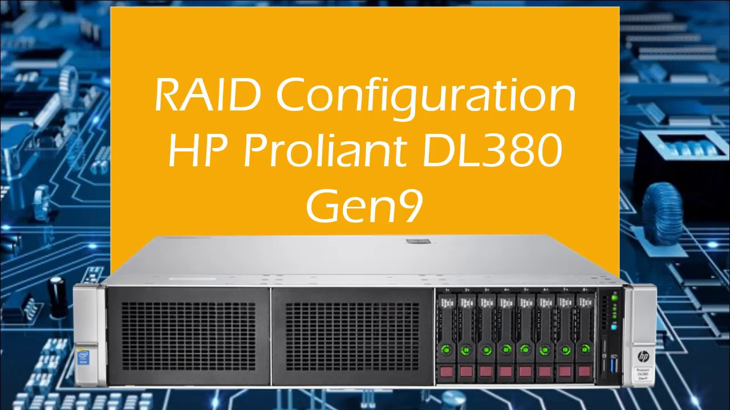

Revision control
Date created | Last Modified
February, 19- 2018 | February, 19- 2018

- Pilih Intelligent Provisioning (F10) –-> Tekan F10
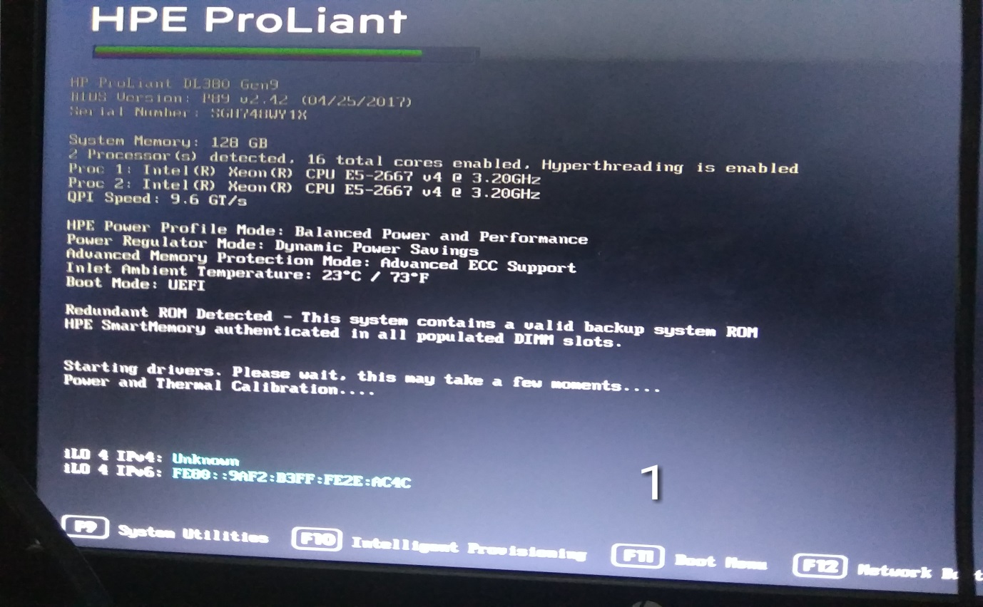

- Pilih Perform Maintenance
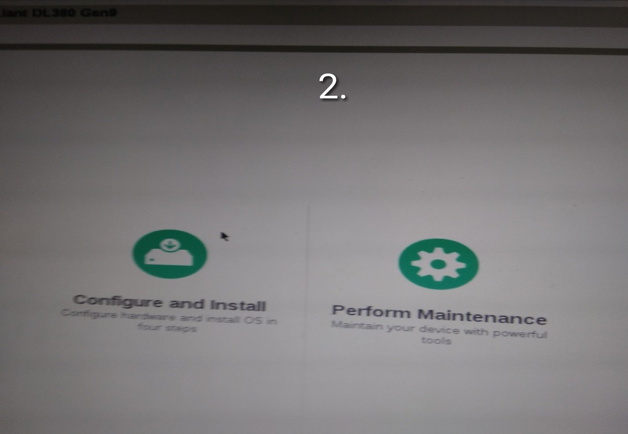
- Pilih HPE Smart Storage Administrator (SSA)
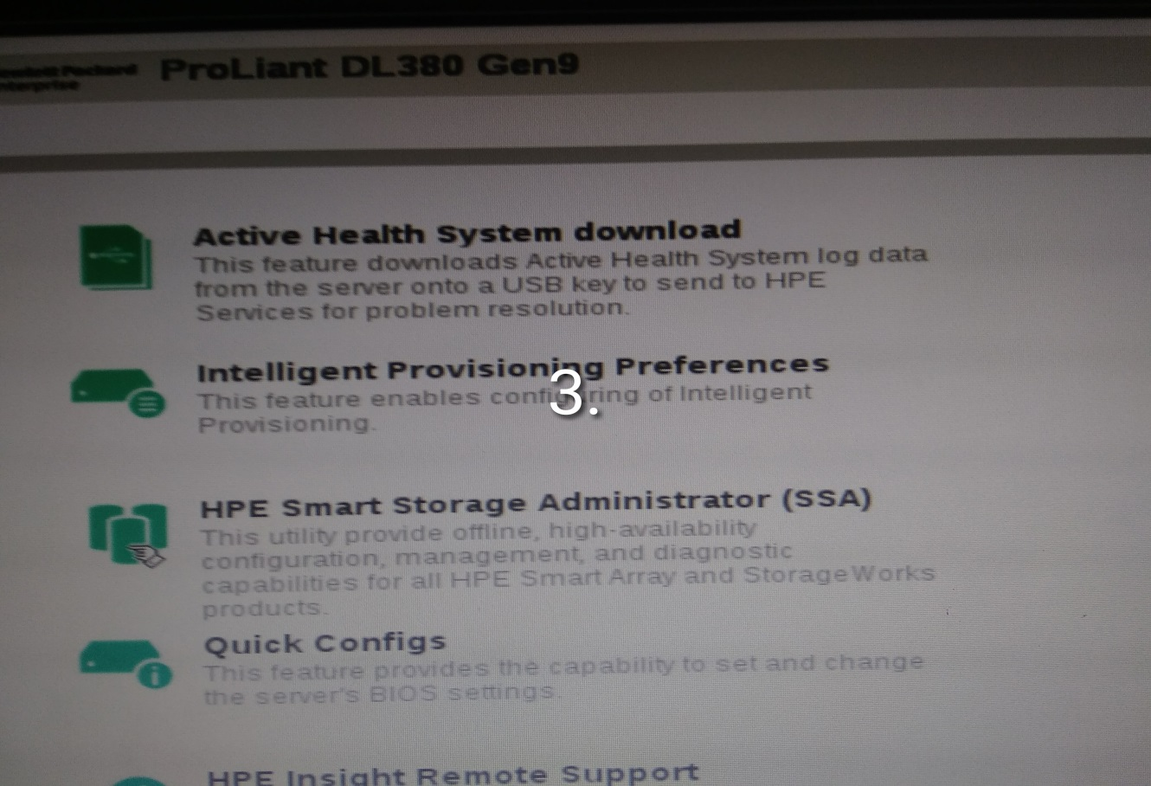

- Pilih Smart Array P440ar Configure
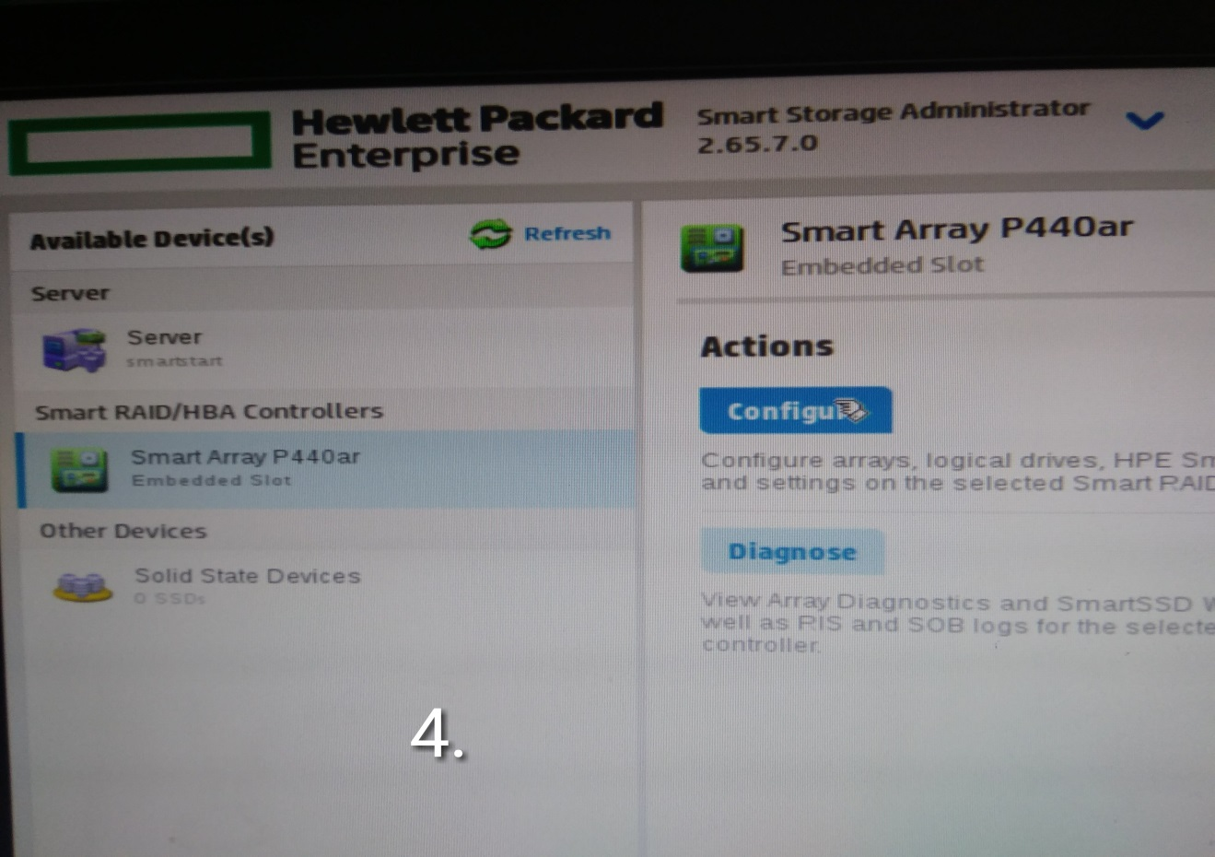

- Pilih Create Array
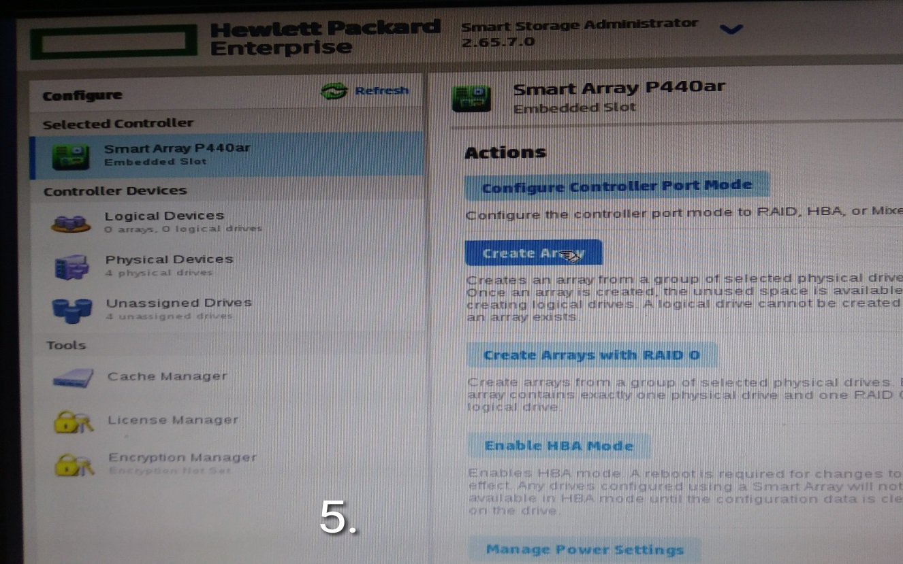

- Select All (Pilih semua disk) klik Create
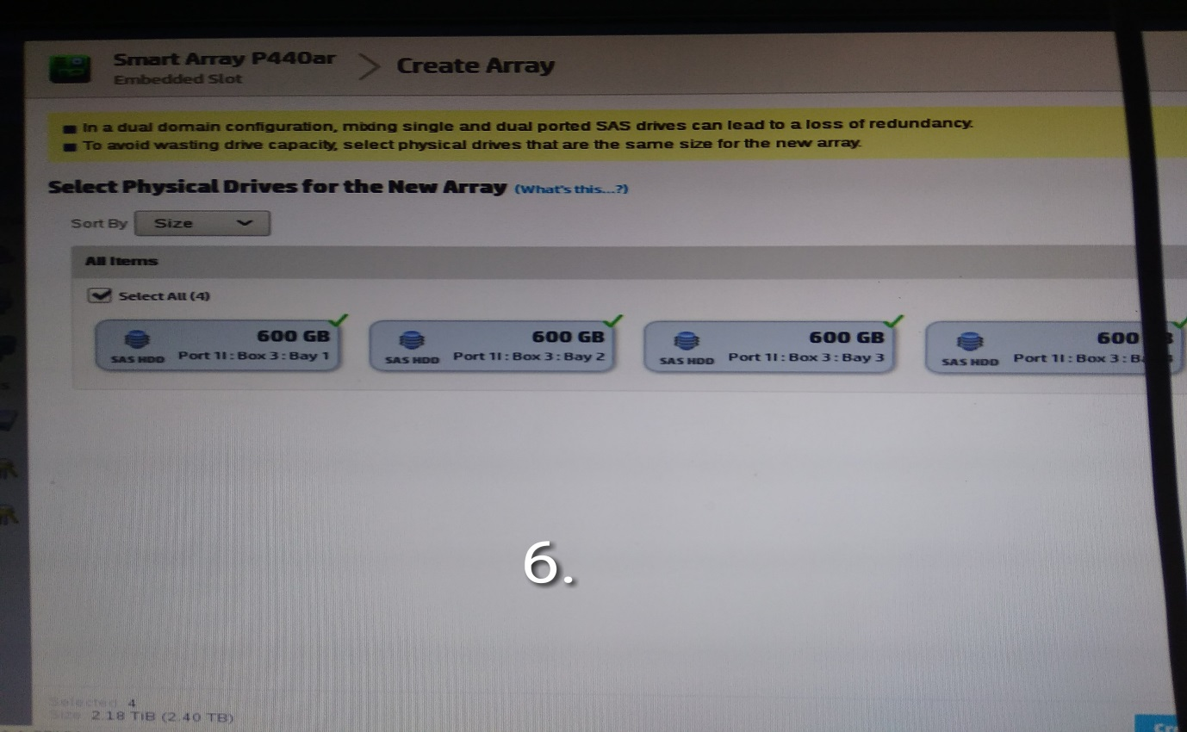

- RAID Level Pilih RAID 0 klik Next
Note: Yang lain biarkan default
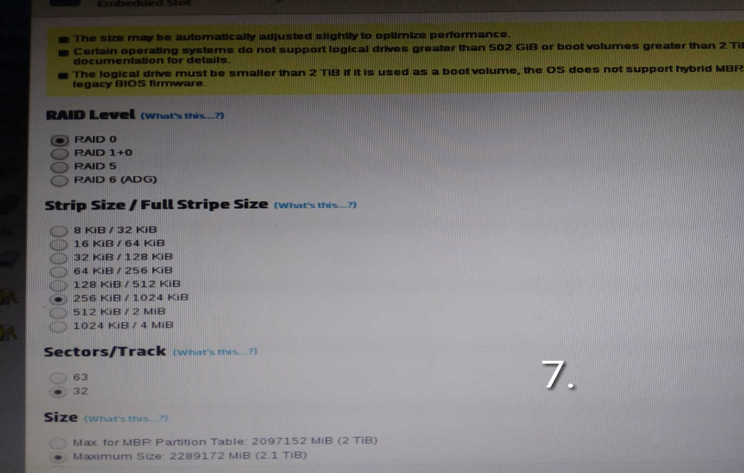

- Ini adalah tampilan details sebelum raid di create klik Next/Create
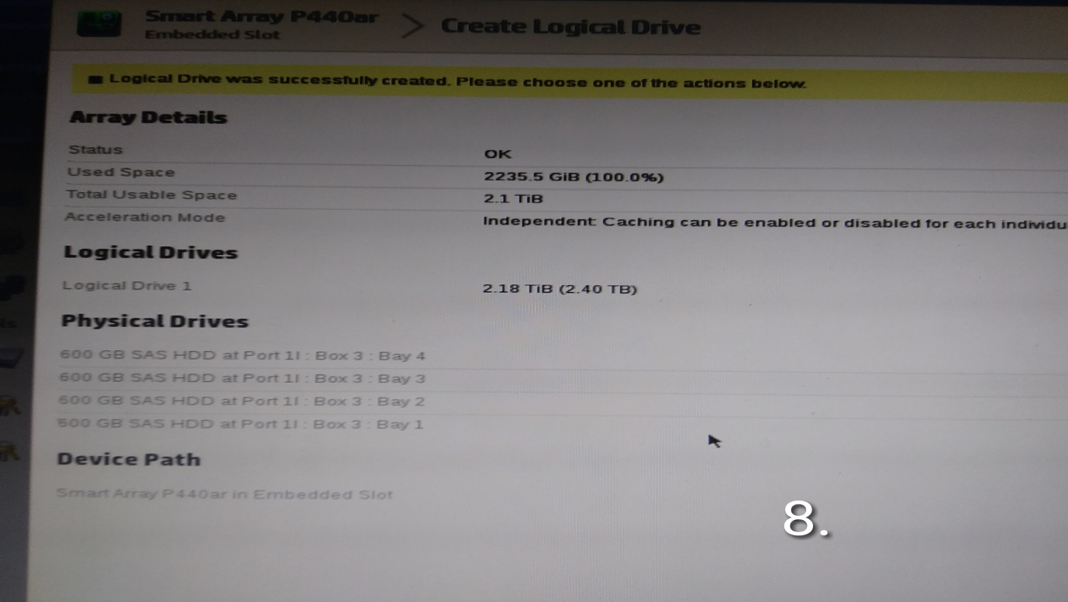

- Jika sudah ter create, Array akan terbentuk 1 Logical Drives.
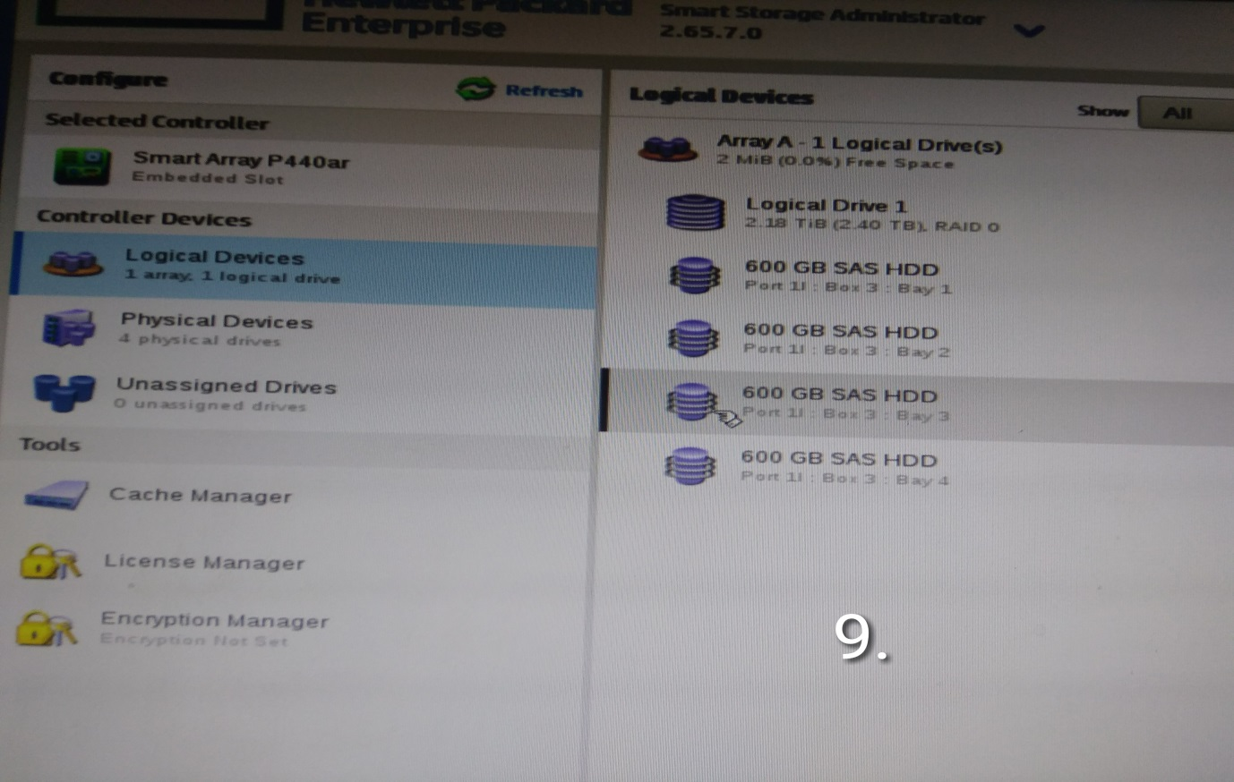

- Setelah itu bias di lanjutkan ke tahap installasi Operating system

